Профессиональный лицей № 33: ШАГ В ИСТОРИЮ

Профессиональный лицей №33 города Шахты – одно из старейших учебных заведений в Ростовской области. Его история берет свое начало в далекие 20-е годы XX века. Развитие угольной промышленности региона требовало специалистов горного профиля. По решению треста «Шахтантрацит» в 1928 году при шахте «Пролетарская диктатура» была создана школа Горпромуч (горнопромышленное ученичество). Директором был назначен Левченко Василий Иванович. Ученичество не имело своего помещения, занятия проводились в различных зданиях шахты «Пролетарская диктатура» и уже вскоре город и область стали получать грамотных специалистов. В школе ученичества обучались только юноши. После занятий учащиеся вместе с преподавателями шли строить учебный корпус. 1 сентября 1933 года новые кабинеты распахнули двери для будущих молодых рабочих. Позже были построены: второй учебный корпус, здания 2-х общежитий, спортивная площадка.
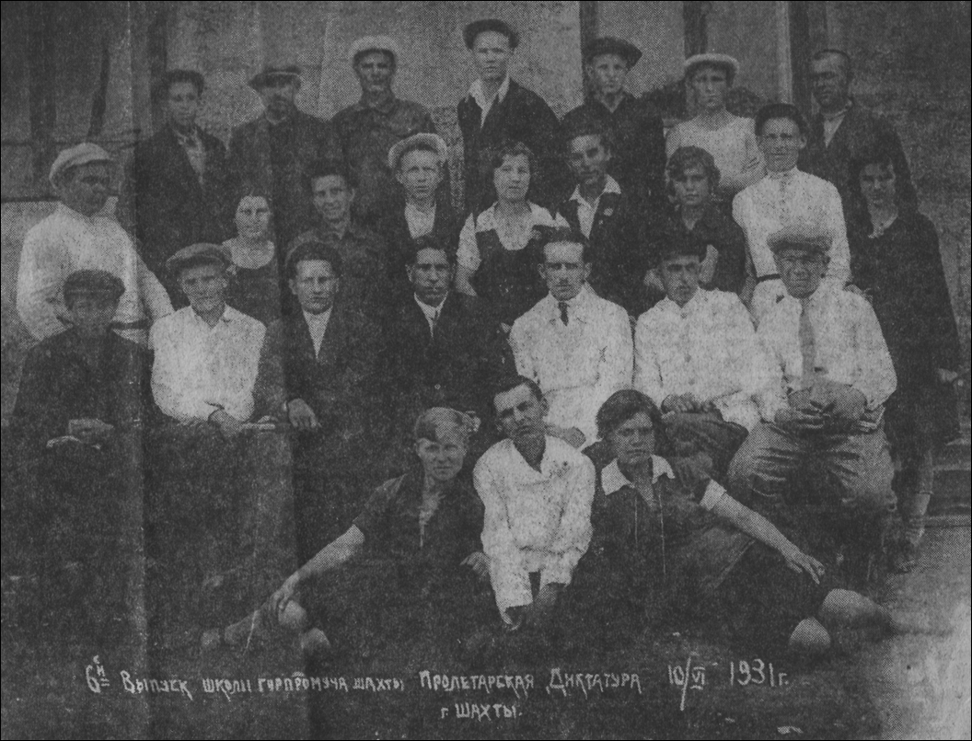
Фото 1. 6-ой выпуск школы Горпромуча шахты «Пролетарская диктатура», 1931 г.
2 октября 1940 года в связи с указом Президиума Верховного Совета СССР «О создании системы трудовых резервов», школа Горпромуча была реорганизована в ремесленное училище №10 (РУ №10). В 1946 году оно было переименовано в горнопромышленное училище №1 (ГПУ №1). О довоенной истории учебного заведения известно не очень много, так как в 1942 году, в связи с оккупацией города, документы об учебном заведении были уничтожены.
Началась Великая Отечественная война. Уходили на фронт преподаватели и мастера училища, одним из первых ушел директор Левченко В.И.. Большая часть учащихся была эвакуирована на Урал, а остальные, временно оставив учебу, шли работать в шахты. В сентябре 1943 года из газеты «Красный Шахтер» все узнали о подвиге бывшего выпускника училища Васюты Сергея Трофимовича, гвардии младшего сержанта, командира танка Т-70, которому 3 июня 1944 года за боевые заслуги было присвоено звание Героя Советского Союза (посмертно).
В феврале 1943 года город Шахты был освобожден. Начались занятия и в ГПУ № 1. Ребята не только учились, но и восстанавливали учебный корпус. С 1957 года по 1982 год профессиональным училищем руководил Андреев Иван Павлович. В 1963 году ГПУ №1 было переименовано в ГПТУ №33. До начала 80-х годов училище было крупнейшим и значимым учреждением области по подготовке квалифицированных рабочих для горнодобывающей отрасли. Выпускали подземных электрослесарей, машинистов электровозов, проходчиков, обогатителей широкого профиля, слесарей – инструментальщиков и т.д. Все необходимое было создано для учебного процесса: кабинеты, лаборатории, мастерские, дисплейный класс, спортзал, библиотека. В 1975 году была введена в действие учебная шахта, оснащенная современным для того времени горно-шахтным оборудованием, что позволило значительно повысить качество производственного обучения и практики. Многие выпускники, ставшие горняками, получили высокие государственные награды за свой труд. Среди них Пивоваров Н.Д., Катальников В.Д., Ильин Н.А, Матюх Е.М., Матюх Л.М. и др.
Большая работа, проводимая преподавателями и мастерами производственного обучения (Ряжских А.Ф., Акинитов А.Е., Ярцев Н.А., Богучарский М. П., Лысов А.Н., Карпов Е.Н., Матузкова Г.Я., Чехова В.Г., Динеева С.П., Низовцева Н.П. и др.), обеспечивала возможность учащимся училища лидировать в учебе, спорте, художественной самодеятельности, техническом творчестве. В 1974 году на Всесоюзной выставке научно – технического творчества молодежи на ВДНХ СССР бронзовой медалью была отмечена работа учащихся – действующая модель лавы, выполненная под руководством мастера производственного обучения Н.А. Ярцева.
Общее количество рабочих для горной промышленности, подготовленных в училище (ГРОЗ, электрослесарь подземный, проходчик и другие (всего 30 профессий)) составило 17.270 человек.
В 80-е годы перестройка в стране затронула все стороны жизни, в том числе и вопросы образования. Решать их пришлось молодому директору - Забарину Владимиру Михайловичу, который возглавил училище в 1985 году. Педагогический коллектив, под руководством В.М. Забарина, не только продолжил лучшие традиции учебного заведения, но и поднял его на качественно новый уровень. Были открыты новые профессии: «Исполнитель художественно – оформительских работ», «Оператор ЭВМ», «Продавец, контролер-кассир», «Коммерсант». В апреле 1988 года училищу было присвоено имя 96 Гвардейской Иловайской Ордена Ленина, Красного Знамени, Суворова II степени стрелковой дивизии, освобождавшей наш город от немецко-фашистских захватчиков. А ровно через год – 9 мая 1989 года был открыт Музей боевой и трудовой славы.
В 1996 году СПТУ №33 было преобразовано в Профессиональный лицей №33. Повышение статуса учебного учреждения позволило ему вести образовательную деятельность на уровне начального и среднего профессионального образования, профподготовки и дополнительных образовательных услуг. Открылись специальности: «Банковское дело», «Техническое обслуживание и ремонт автомобилей». Обновилась учебно-материальная база кабинетов, мастерских, оборудован тренажерный зал. В лицее эффективно работают методический (руководитель – зам. директора по НМР - Грабова Т.А.) и воспитательный отделы (руководитель отдела – Листопадова Т.П.). Педагогические работники становятся призерами различных конкурсов, выставок Министерства общего и профессионального образования Ростовской области, Министерства образования РФ. Ежегодно 30-40% выпускников оканчивают лицей с красными дипломами. Более 30% поступают в ВУЗы.
В 2007 году директором профессионального лицея становится Богданова Юлия Георгиевна. В соответствии с требованиями регионального рынка труда лицей начинает подготовку по профессии «Электромонтажник электрических сетей и электрооборудования». Создается необходимая материально-техническая база, развивается и совершенствуется социальное партнерство.
С 2011 года директором лицея является Симбирская Марина Николаевна. Под ее руководством лицей расширяет направления подготовки рабочих кадров, открывает две новые профессии: «Электромонтажник – схемщик», «Изготовитель художественных изделий из ткани с художественной росписью». В лицее активно ведется работа по благоустройству учебных корпусов, столовой, прилегающей территории. Обновляется содержание работы по оказанию дополнительных образовательных услуг.
Система воспитания подрастающего поколения в учебном заведении имеет свои традиции, которые поддерживаются и сегодня: проведение мероприятий военно-патриотической направленности, пропаганда здорового образа жизни, развитие талантов и способностей в коллективах художественной самодеятельности, проведение профессиональных декад, конкурсов, спартакиад – все это способствует формированию творческой, профессионально-мобильной личности обучающегося.
В лицее сложился работоспособный творческий педагогический коллектив, который умело реализует инновационные технологии обучения и воспитания. О профессионализме педагогического коллектива говорят награды его сотрудников. Сегодня в коллективе работает 5 человек, награжденных грамотами министерства образования и науки РФ: Симбирская М.Н., Ковнеристова С.Н., Аббасова Н.Б., Косенко Н.М, Шабунина М.В. Лицей годится своими Ветеранами Труда, Отличниками профтехобразования РСФСР, Почетными работниками НПО РФ - Забариным В.М., Матузковой Г.Я., Низовцевой Н.П.
В 2013 году профессиональный лицей № 33 отметил свой 85–летний юбилей!

